Sở GD & ĐT TP. Hồ Chí Minh  Trường THCS-THPT Đào Duy Anh  MÃ ĐỀ THI 134 | ĐỀ THI HỌC KÌ I NĂM HỌC 2013-2014  Môn thi: VẬT LÝ - KHỐI 12  Thời gian: 60 phút (Không tính thời gian phát đề)  ĐỀ CÓ 4 TRANG VÀ 40 CÂU

Câu 1: Một vật dao động điều hòa với phương trình x = 5cos10t (cm) (t tính bằng s). Tốc độ cực đại của vật này là
A. 250 cm/s. B. 5 cm/s. C. 50 cm/s. D. 2 cm/s.
Câu 2: Một người xách một xô nước đi trên đường, mỗi bước đi được 50cm. Chu kỳ dao động riêng của nước trong xô là 1s. Để nước trong xô sóng sánh mạnh nhất thì người đó phải đi với vận tốc
A. v = 100cm/s. B. v = 75cm/s. C. v = 50cm/s. D. v = 25cm/s.
Câu 3: Khi nói về dao động điều hoà của một vật, phát biểu nào sau đây sai?
A. Chuyển động của vật từ vị trí cân bằng ra vị trí biên là chuyển động chậm dần.
B. Vectơ vận tốc và vectơ gia tốc của vật luôn ngược chiều nhau.
C. Lực kéo về luôn hướng về vị trí cân bằng.
D. Vectơ gia tốc của vật luôn hướng về vị trí cân bằng và có độ lớn tỉ lệ với độ lớn của li độ.
Câu 4: Một sóng âm có tần số 450 Hz lan truyền trong không khí với tốc độ 360 m/s. Coi môi trường không hấp thụ âm. Trên một phương truyền sóng, hai điểm cách nhau 2,4 m luôn dao động
A. ngược pha với nhau. B. lệch pha nhau π/4
C. lệch pha nhau π/2. D. cùng pha với nhau.
Câu 5: Cuộn sơ cấp và cuộn thứ cấp của một máy biến áp lí tưởng có số vòng dây lần lượt là N₁ và N₂. Biết N₁ = 10N₂. Đặt vào hai đầu cuộn sơ cấp một điện áp xoay chiều u = U₀cosωt thì điện áp hiệu dụng hai đầu cuộn thứ cấp để hở là
A. 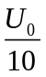. B. 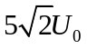. C. 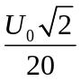. D. 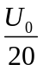.
Câu 6: Khi có sóng dừng trên dây thì khoảng cách giữa hai nút sóng liên tiếp là:
A. một bước sóng. B. một phần ba bước sóng.
C. một nửa bước sóng. D. một phần tư bước sóng.
Câu 7: Khi nói về sóng cơ, phát biểu nào sau đây sai?
A. Quá trình truyền sóng cơ là quá trình truyền năng lượng.
B. Sóng cơ là quá trình lan truyền các phần tử vật chất trong một môi trường.
C. Sóng cơ không truyền được trong chân không.
D. Sóng cơ là dao động cơ lan truyền trong một môi trường.
Câu 8: Phát biểu nào sau đây là sai khi nói về đoạn mạch điện xoay chiều chỉ có tụ điện?
A. Hệ số công suất của đoạn mạch bằng không.
B. Điện áp giữa hai bản tụ điện trễ pha  so với cường độ dòng điện qua đoạn mạch.
C. Tần số góc của dòng điện càng lớn thì dung kháng của đoạn mạch càng nhỏ.
D. Công suất tiêu thụ của đoạn mạch là khác không.
Câu 9: Dao động của con lắc đồng hồ là
A. dao động tắt dần. B. dao động điện từ.
C. dao động cưỡng bức. D. dao động duy trì.
Câu 10: Cho đoạn mạch điện xoay chiều gồm R và C mắc nối tiếp. Hiệu điện thế hai đầu đoạn mạch có biểu thức 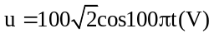. Dòng điện trong mạch có giá trị hiệu dụng là 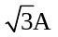 và lệch pha so với hiệu điện thế. Giá trị của R và C là :
A. 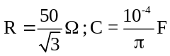 B. 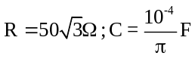
C. 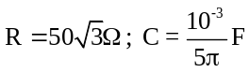 D. 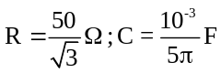
Câu 11: Đặt điện áp xoay chiều u = U0cos(ωt+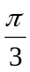) vào hai đầu một đoạn mạch thì cường độ dòng
điện trong mạch có biểu thức i = I_{o}cos((ωt-) . Độ lệch pha giữa điện áp hai đầu đoạn mạch và
cường độ dòng điện trong mạch là:
A. 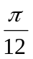 B. 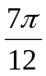 C. D. 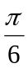
Câu 12: Đặt điện áp u = Ucosωt vào hai đầu đoạn mạch gồm điện trở thuần R, cuộn thuần cảm có độ tự cảm L và tụ điện có điện dung C mắc nối tiếp. Biết ω = 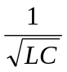. Tổng trở của đoạn mạch này bằng
A. 0,5R. B. R. C. 2R. D. 3R.
Câu 13: Đặt điện áp u = 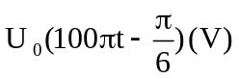vào hai đầu đoạn mạch có R, L, C mắc nối tiếp thì cường độ dòng điện qua mạch là i= 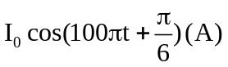. Hệ số công suất của đoạn mạch bằng :
A. 0,50 B. 0,71 C. 1,00 D. 0,86
Câu 14: Con lắc lò xo gồm vật nhỏ gắn với lò xo nhẹ dao động điều hòa theo phương ngang. Lực kéo về tác dụng vào vật luôn
A. hướng về vị trí cân bằng. B. hướng về vị trí biên.
C. cùng chiều với chiều chuyển động của vật. D. cùng chiều với chiều biến dạng của lò xo.
Câu 15: Một sóng cơ truyền dọc theo trục Ox có phương trình là 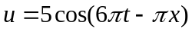 (cm), với t đo bằng s, x đo bằng m. Tốc độ truyền sóng này là
A. 3 m/s. B. 60 m/s. C. 30 m/s. D. 6 m/s.
Câu 16: Ởmặt thoáng của một chất lỏng tại hai điểm A và B cách nhau 20 cm có hai nguồn sóng dao động điều hòa theo phương thẳng đứng, cùng pha, cùng biên độ và cùng tần số 50 Hz. Coi biên độ sóng không đổi khi sóng truyền đi. Tốc độ truyền sóng trên mặt chất lỏng là 3 m/s. Trên đoạn thẳng AB, số điểm dao động có biên độcựcđạilà:
A. 8. B. 6. C. 9. D. 7.
Câu 17: Ở cùng một nơi có gia tốc trọng trường g, con lắc đơn có chiều dài ℓ1 dao động điều hoà với
chu kì 0,6 s; con lắc đơn có chiều dài ℓ2 dao động điều hoà với chu kì 0,8 s. Tại đó, con lắc đơn có
chiều dài (ℓ1 + ℓ2) dao động điều hoà với chu kì:
A. 0,7 s. B. 1,4 s. C. 1,0 s. D. 0,2 s.
Câu 18: Tại cùng một nơi trên Trái Đất, con lắc đơn có chiều dài dao động điều hòa với chu kì 2 s, con lắc đơn có chiều dài 2 dao động điều hòa với chu kì là
A. 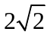s. B. 4 s. C.  s. D. 2 s.
Câu 19: Dao động của một vật là tổng hợp của hai dao động điều hoà cùng phương có phương trình:
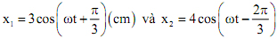. Biên độ dao động của vật là
A. 3 cm. B. 7 cm. C. 1 cm. D. 5 cm.
Câu 20: Ở cùng một nơi có gia tốc trọng trường g, con lắc đơn có chiều dài ℓ1 dao động điều hoà với chu kì 0,6s; con lắc đơn có chiều dài ℓ2 dao động điều hoà với chu kì 0,8 s. Tại đó, con lắc đơn có chiều dài (ℓ1+ ℓ2) dao động điều hoà với chu kì
A. 0,2 s. B. 1,4 s. C. 1,0 s. D. 0,7 s.
Câu 21: Một nhỏ dao động điều hòa với li độ x = 10cos(πt + ) (x tính bằng cm, t tính bằng s). Lấy π² = 10. Gia tốc của vật có độ lớn cực đại là
A. 100π cm/s². B. 100 cm/s². C. 10π cm/s². D. 10 cm/s².
Câu 22: Một cuộn dây có độ tự cảm L và điện trở thuần không đáng kể, mắc vào mạch điện xoay chiều tần số 60Hz thì cường độ dòng điện qua cuộn dây là12A. Nếu mắc cuộn dây trên vào mạch điện xoay chiều có tần số 1000Hz thì cường độ dòng điện qua cuộn dây là
A. 0,72A B. 12A C. 1,4A D. 200A
Câu 23: Một đoạn mạch gồm một điện trở thuần R = 25Ω, mắc nối tiếp với tụ điện có điện dung C = 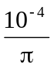F và cuộn cảm có hệ số tụ cảm L. Đặt vào hai đầu đoạn mạch đó một điện áp xoay chiều có tần số 50Hz thì điện áp giữa hai đầu điện trở thuần R sớm pha 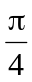so với điện áp giữa hai đầu đoạn mạch. Giá trị cảm kháng của cuộn dây là
A. 150Ω. B. 100Ω. C. 125Ω. D. 75Ω.
Câu 24: Con lắc lò xo gồm vật nhỏ có khối lượng 200 g và lò xo nhẹ có độ cứng 80 N/m. Con lắc dao động điều hòa theo phương ngang với biên độ 4 cm. Độ lớn vận tốc của vật ở vị trí cân bằng là
A. 40 cm/s. B. 80 cm/s. C. 100 cm/s. D. 60 cm/s.
Câu 25: Ở mặt nước, có hai nguồn kêt hợp A, B dao động theo phương thẳng đứng với phương trình u_{A} = u_{B} = 2cos20πt (mm). Tốc độ truyền sóng là 30 cm/s. Coi biên độ sóng không đổi khi sóng truyền đi. Phần tử M ở mặt nước cách hai nguồn lần lượt là 10,5 cm và 13,5 cm có biên độ dao động là
A. 1 mm. B. 4 mm. C. 0 mm. D. 2 mm.
Câu 26: Rôto của máy phát điện xoay chiều một pha là nam châm có bốn cặp cực (4 cực nam và cực bắc). Khi rôto quay với tốc độ 900 vòng/phút thì suất điện động do máy tạo ra có tần số là
A. 100 Hz. B. 120 Hz. C. 60 Hz. D. 50 Hz.
Câu 27: Đặt điện áp xoay chiều u = U√2cos2πft vào hai đầu một tụ điện. Nếu đồng thời tăng U và f lên 1,5 lần thì cường độ dòng điện hiệu dụng qua tụ điện sẽ
A. giảm 1,5 lần. B. tăng 2,25 lần.
C. giảm 2,25 lần. D. tăng 1,5 lần.
Câu 28: Con lắc lò xo gồm vật nhỏ khối lượng 100g gắn với một lò xo nhẹ. Con lắc dao động điều hòa theo phương ngang với phương trình x = 10cos10πt (cm). Mốc thế năng ở vị trí cân bằng. Lấy π² = 10. Cơ năng của con lắc bằng
A. 1,00 J. B. 0,05 J. C. 0,50 J. D. 0,10 J.
Câu 29: Khi nói về siêu âm, phát biểu nào sau đây sai?
A. Siêu âm có thể truyền được trong chất rắn. B. Siêu âm có tần số nhỏ hơn 16 hZ
C. Siêu âm có tần số lớn hơn 20 KHz. D. Siêu âm không truyền được trong chân không.
Câu 30: Mạch điện gồm cuộn dây có điện trở 30 Ω, L = 0,6/πH mắc nối tiếp vào tụ điện có điện dung C = (100/π)μF. Điện áp giữa hai đầu đoạn mach biến thiên điều hòa với tần số 50Hz. Tổng trở của đoạn mach?
A. 50 Ω B. 40 Ω D: 60 Ω D: 45 Ω
Câu 31: Đặt điện áp xoay chiều u = 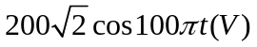 vào hai đầu một đoạn mạch AB gồm điện trở thuần 100Ω, cuộn cảm thuần và tụ điện mắc nối tiếp. Khi đó, điện áp hai đầu tụ điện là 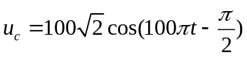(V). Công suất tiêu thụ của đoạn mạch AB bằng
A. 400 W. B. 200 W. C. 100 W. D. 300 W.
Câu 32: Đặt điện áp u = 200cos100πt vào hai đầu đoạn mạch gồm điện trở thuần 50Ω mắc nối tiếp với một tụ điệncóđiệndungC=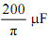. Công suất điện tiêu thụ của mạch là
A. 400 W. B. 50 W. C. 100 W. D. 200 W.
Câu 33: Đặt điện áp xoay chiều 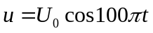 (V) vào hai đầu đoạn mạch AB mắc nối tiếp gồm điện trở thuần 100Ω, tụ điện có điện dung 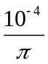F và cuộn cảm thuần có độ tự cảm thay đổi được. Để điện áp hai đầu điện trở trễ pha  so với điện áp hai đầu đoạn mạch AB thì độ tự cảm của cuộn cảm bằng
A. 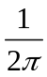H. B. 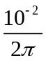H. C. H. D. 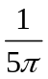H.
Câu 34: Đặt điện áp xoay chiều u = U0cosωt vào hai đầu cuộn cảm thuần có độ tự cảm L thì biểu thức
của cường độ dòng điện qua cuộn cảm là:
A. i = ωLU_{o}cos(ωt-) B. i = ωLU_{o}cosωt C. i =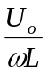cosωt D. i = cos(ωt-)
Câu 35: Một chất điểm dao động điều hòa dọc trục Ox với phương trình x = 10cos2πt (cm). Quãng đường đi được của chất điểm trong một chu kì dao động là
A. 30 cm B. 10 cm C. 20 cm D. 40 cm
Câu 36: Cho hai dao động điều hòa cùng phương có phương trình lần lượt là: x₁ = A₁cosωt và 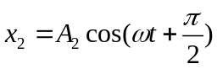. Biên độ dao động tổng hợp của hai động này là
A. A = 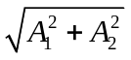. B. A = A₁ + A₂. C. 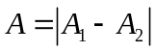. D. A = 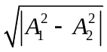.
Câu 37: Đặt điện áp xoay chiều u = Ucos100πt vào hai đầu đoạn mạch mắc nối tiếp gồm biến trở
R, cuộn cảm thuần có độ tự cảm H và tụ điện có điện dung 2.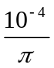F. Để công suất điện tiêu thụ
của đoạn mạch đạt cực đại thì biến trở được điều chỉnh đến bằng giá trị :
A. 50 Ω. B. 150 Ω. C. 100 Ω. D. 75 Ω.
Câu 38: Đặt điện áp u = 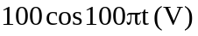 vào hai đầu một cuộn cảm thuần có độ tự cảm 1/2π(H). Biểu thức cường độ dòng điện qua cuộn cảm là:
A. 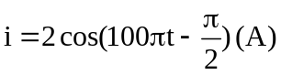 B. 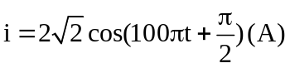
C. 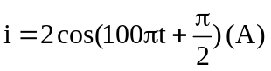 D. 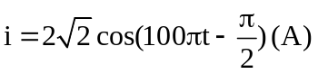
Câu 39: Khi nói vể dao động cơ cưỡng bức, phát biểu nào sau đây là sai?
A. Tần số của dao động cưỡng bức lớn hơn tần số của lực cưỡng bức.
B. Biên độ của dao động cưỡng bức càng lớn khi tần số của lực cưỡng bức càng gần tần số riêng của hệ dao động.
C. Biên độ của dao động cưỡng bức phụ thuộc vào biên độ của lực cưỡng bức.
D. Tần số của dao động cưỡng bức bằng tần số của lực cưỡng bức.
Câu 40: Một sóng âm truyền trong một môi trường. Biết cường độ âm tại một điểm gấp 100 lần cường độ âm chuẩn của âm đó thì mức cường độ âm tại điểm đó là :
A. 50dB B. 20dB C. 100dB D. 10dB

-----------------------------------------------
----------- HẾT ----------

